Міністерство освіти і науки України

Національний університет «Львівська політехніка»

Інститут комп’ютерних наук та інформаційних технологій

Кафедра «Системи штучного інтелекту»



**Лабораторна Робота №11**

**З предмету: «Організація баз даних та знань»**

*Виконав*

*студент групи КН-211*

*Турик Олександр*

*Прийняла :*

*Якимишин Х.М..*

*Львів-2020*

Тема: “Розробка та застосування транзакцій”

Мета роботи: Навчитися використовувати механізм транзакцій у СУБД MySQL. Розробити SQL запити, які виконуються як єдине ціле в рамках однієї транзакції.

Хід роботи:

1. Виконаю транзакцію з заповненням даних

**use** calendar;

**start** transaction;

**set** autocommit=0;

**savepoint** beginning;

**insert** **into** `user`(`Name`, `Surname`, `E-mail`, `Password`, `Is_Admin`)

VALUES ('Наталія','Бойко','nboiko@gmail.com','natalya477',False),

('Василь','Білецький','biletskyi@gmail.com','mb99',False);

**savepoint** save;

**insert into** `user`(`Name`, `Surname`, `E-mail`, `Password`, `Is_Admin`)

VALUES ('Юрій','Кривенчук','ykryvenchuk@gmail.com','yuriyk123',True),

('Олена','Вовк','vovk_o@gmail.com','12vovk34',False);

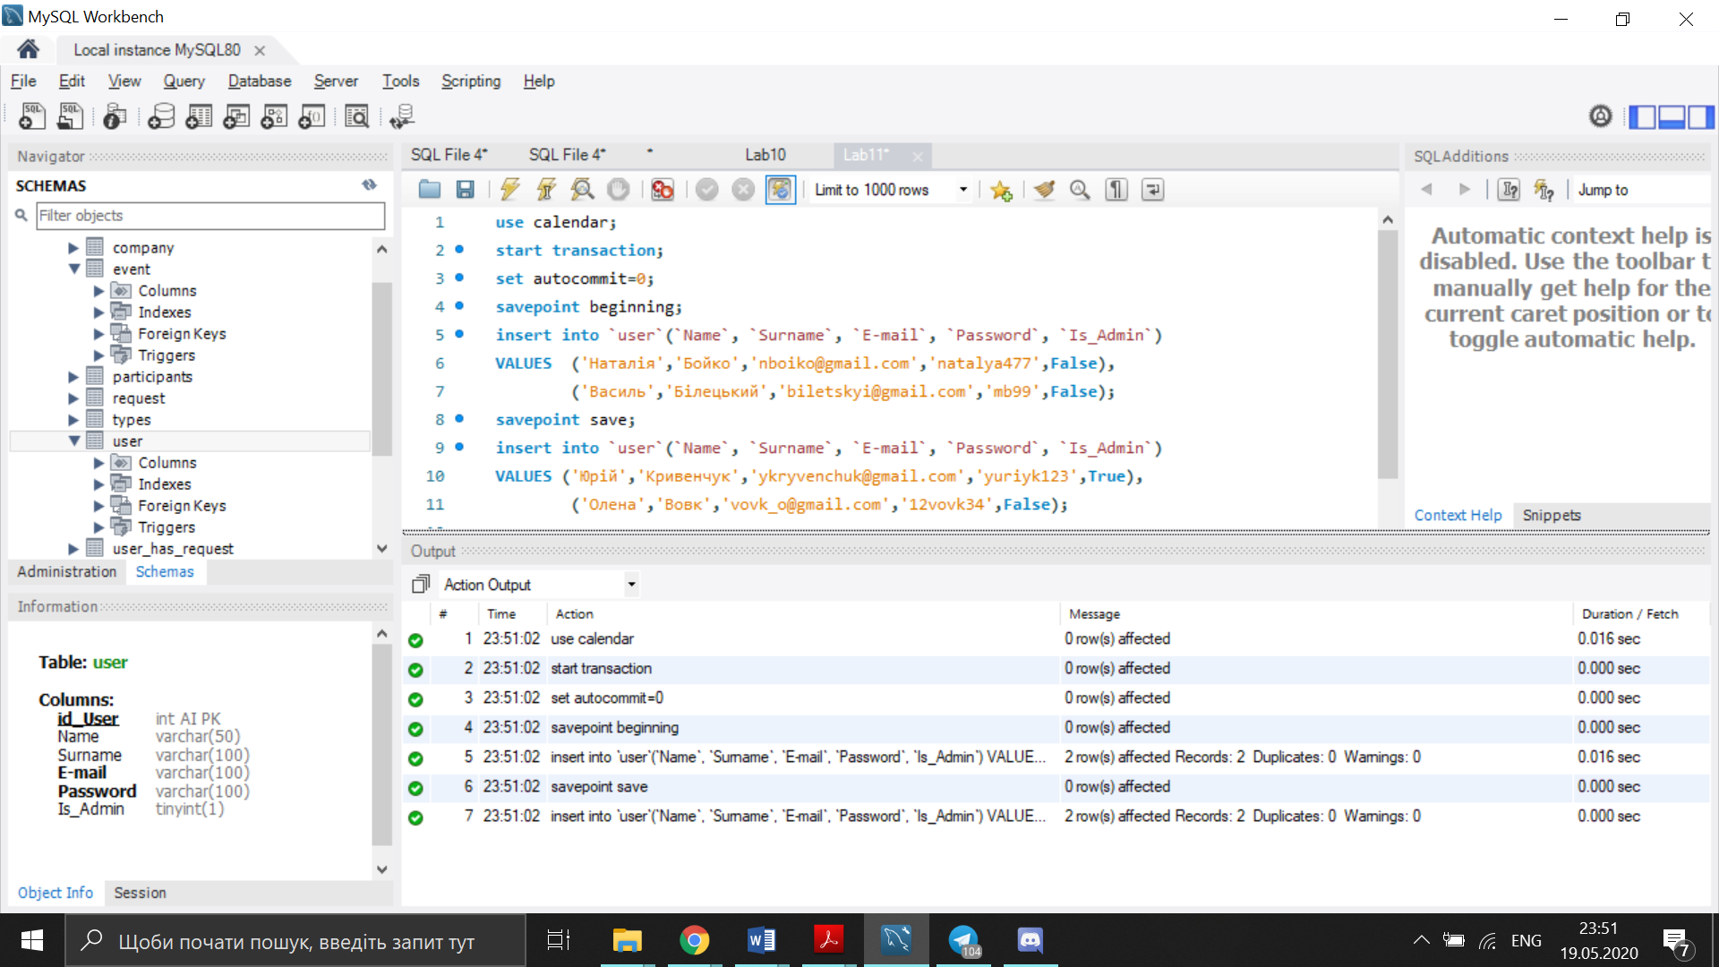

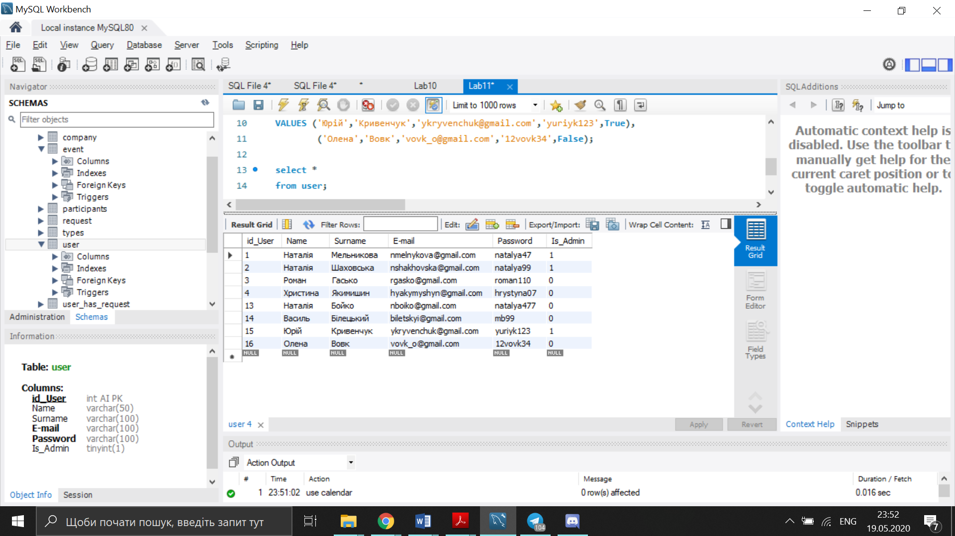

P.S. (при заповненні даних використав прізвища викладачів, сподіваюся ви не ображаєтеся))

Щоб відмінити дану транзакцію використаю команду Rollback, також я створив 2 savepoint, тобто пункти до яких я повертаюся при скасуванні транзакції.

Запущу запити rollback до цих 2 savepoint.

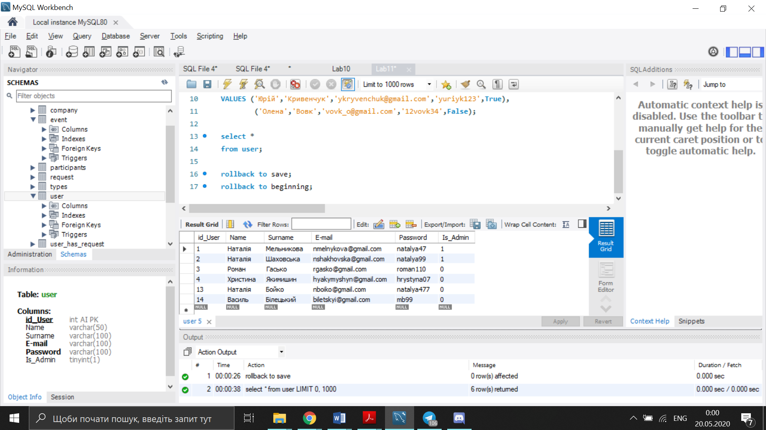

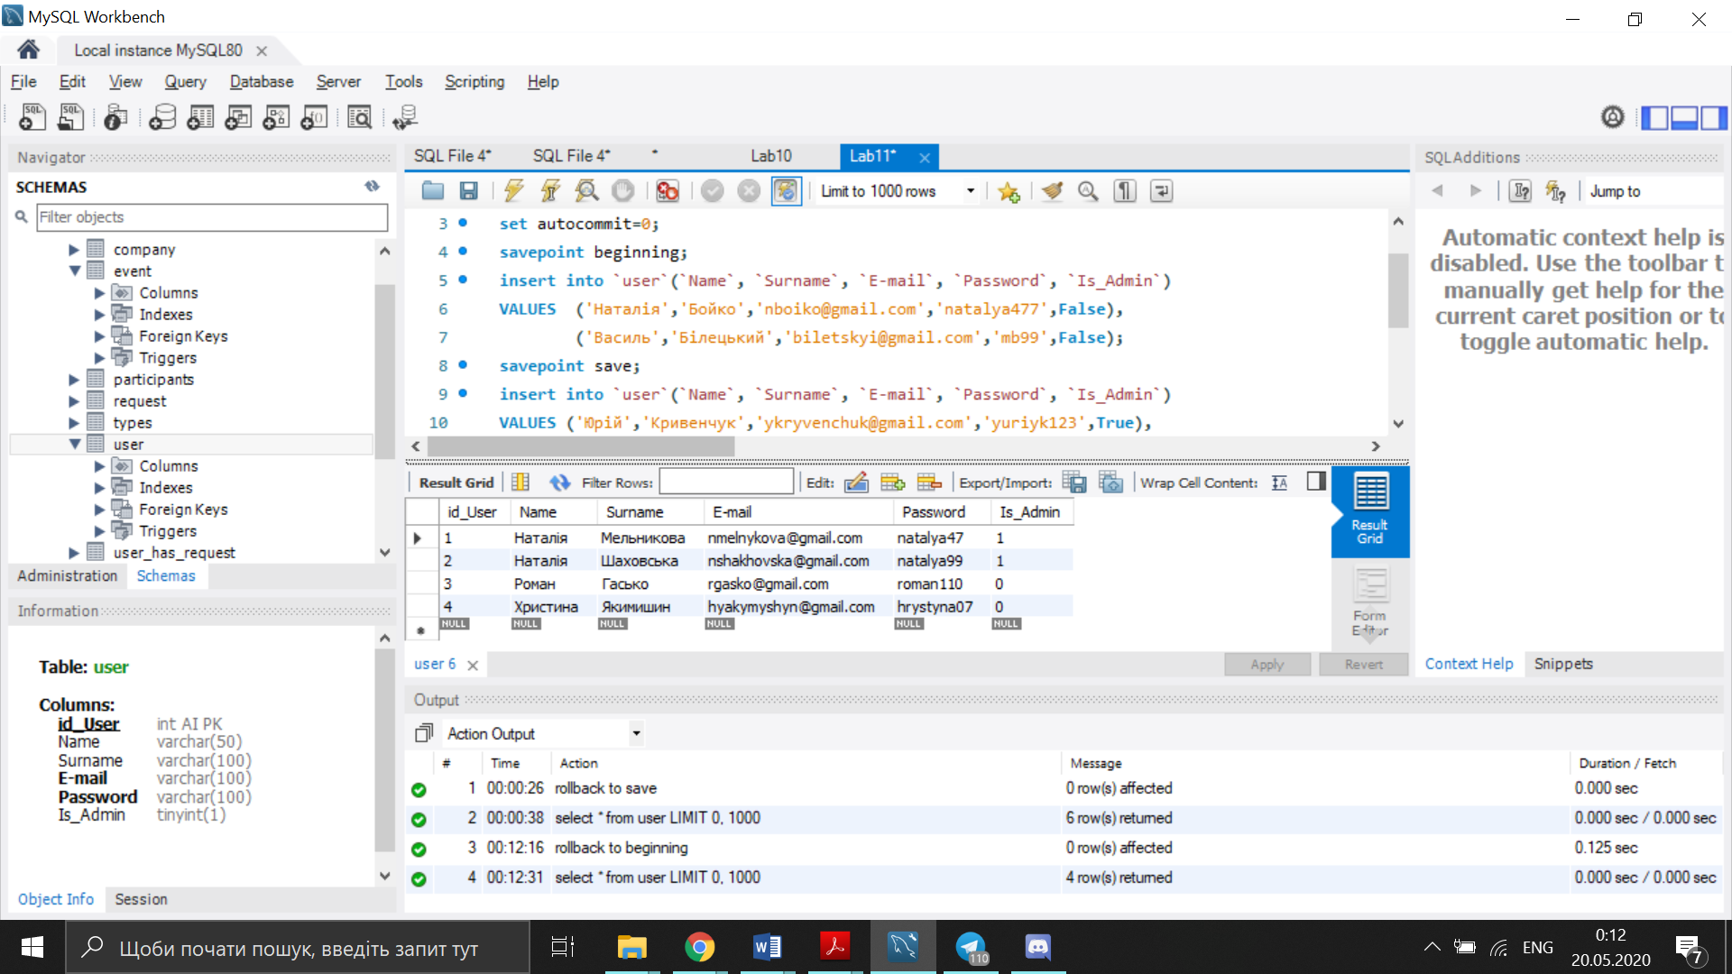

Таким чином бачимо, що при запуску команди rollback ми повертаємося до етапу перед зробленими змінами. Щоб виконати транзакцію застосовую команду commit.

Висновок: На даній лабораторній роботі я навчився використовувати механізм транзакцій у СУБД MySQL та розробив SQL запити, які виконуються як єдине ціле в рамках однієї транзакції.